1 | Освітня галузь | Математична
2 | Прізвище ім’я по батькові (повністю) | Саполович Оксана Володимирівна
3 | Посада | Вчитель математики
4 | Назва ЗЗСО | Пирятинський ліцей Пирятинської міської ради
5 | Назва розробки | Розв'язування вправ на повторення вивченого матеріалу 5 класу
6 | Клас, для якого призначена розробка | 5 клас
7 | Підручник (автори) | А.Г.Мерзляк, В.Б.Полонський, М.С.Якір
8 | Ключові слова (4-6 слів) | Математика  5 клас  Повторення  Піксельне мистецтво  Яблуко
9 | Короткий опис (2-3 речення) | Урок проводиться наприкінці навчального року для повторення вивченого матеріалу. Конспект містить цікаві факти про яблуко, якими учні збагатяться для збереження і укріплення свого здоров’я та будуть використовувати впродовж всього життя. Завдання самостійної роботи із використанням піксельного мистецтва та фізкультхвилинка додасть емоційний комфорт на уроці.

Розв'язування вправ на повторення матеріалу 5 класу

Мета: Розвиток компетентностей:
- математична компетентність,
- компетентності у галузі природничих наук,
- інноваційність,
- вільне володіння державною мовою,
- інформаційно-комунікаційна компетентність,
- навчання впродовж життя,
- громадянські та соціальні компетентності,
- підприємливість та фінансова грамотність

Тип уроку: комбінований

Хід уроку

I. Організаційний момент
Вітає математика сьогодні в класі вас
Урок цікавий і незвичний відбудеться у нас.

II. Мотивація навчальної діяльності
Ви продовжуєте вивчати математику і протягом цього уроку ви дізнаєтесь ще більше нового і цікавого матеріалу, який ви будете використовувати впродовж всього життя. І головним героєм нашого уроку буде…. Відгадайте загадку.
Соковите, червоненьке,
Круглобоке, солоденьке.
Народжується з квітки,
Його всі люблять дітки,
Заліза в нім багато,..
Рум'яне і хрустке.
То що ж воно таке? (Яблуко)

ІІІ. Перевірка домашнього завдання «Цікаві факти про яблука».
(Діти підготували цікаві факти про яблука. Робота в групах розподілена по темах, наприклад, яблуко і вітаміни; яблуко і історія; яблуко і хімія; яблуко і здоров’я; і т. д.. Особливу увагу звертаємо на ті факти, які будуть використовуватись під час уроку. Вчитель самостійно визначає їх кількість).
1. Самим улюбленим фруктом стародавніх греків і римлян було яблуко.
2. Яблука відносяться до сімейства Рожеві (до цього сімейства відносяться груші, персики, сливи і вишні).
3. Яблуня-довгожителька росте в Америці, в Манхеттені. У далекому 1647 її посадив у своєму саду Петро Стювенсант. І донині яблуня дає плоди.
4. Перший сорт яблук, який був в 1647 році експортований з Америки, називався «Ньютон Піппін».
5. Провідним світовим виробником яблук є Китай. На другому місці – Сполучені Штати Америки.
6. Державною квіткою американського штату Мічиган є цвіт яблуні.
7. Сполучені Штати Америки вирощують близько двох з половиною тисяч сортів яблук.
8. За останніми підрахунками, існує близько 7 500 сортів яблук по всьому світу
9. Археологи знайшли докази того, що люди насолоджувалися яблуками більш як 6500 років до нашої ери
10. Більшість яблук, як і раніше, збирають вручну
11. Енергія, необхідна для дозрівання одного яблука, збирається з 50 листків
12. Яблуко середніх розмірів містить близько 80 калорій.
13. Яблука не містять жир, натрій і холестерин.
14. В одному яблуці близько п’яти грамів клітковини.
15. Цікаві факти про яблука стосуються їх складу. Так, чверть їх маси – це повітря. Саме тому яблука не тонуть у воді.
16. Зі середнього розміру яблуні можна зібрати 20 ящиків яблук.
17. Різні сорти яблук мають різну кількість насіння.
18. Цікавий факт: якщо посадити сто яблунь з насіння одного деревця, вони будуть абсолютно різними.
19. Наука вирощування яблук називається помологія.
20. Чим менше яблуко, тим більше воно містить вітамінів і мікроелементів.
21. В 1 яблуці міститься 14% добової норми вітаміну С, 6% добової норми калію, 5% добової норми вітаміну К, до 4% добової норми марганцю, міді, а також вітамінів A, E, B1, B2 та B6.
22. У Європі, в середньому, людина з'їдає близько 65 яблук кожного року.
23. Яблука бувають всіх відтінків червоного, зеленого і жовтого
24. Зелені яблука сприятливо впливають на міцність кісток і зубів, мають протизапальні властивості. У зелених яблуках вітаміну С більше, ніж у червоних. Червоні покращують функцію пам’яті, серця, знижують ризик виникнення раку. Жовті яблука рекомендують вживати для підвищення імунітету і поліпшення зору.
25. Яблучний сік має заспокійливу дію, тому його корисно давати дітям, які погано сплять.
26. М’якоть яблук корисна для хворих, які перенесли хірургічну операцію. Вона сприяє швидкому загоєнню швів і підсилює імунну активність організму.

IV. Відпрацювання навичок
Вправа 1 (усно)
За статистикою, практично кожне друге плодове дерево на Землі – яблуня. Скільки відсотків становлять яблуні від усіх дерев? Якого американського штату цвіт яблуні є державною квіткою? (Державною квіткою американського штату Мічиган є цвіт яблуні)
Вправа 2 (усно)
Знімати шкірку з яблук не надто корисно. Справа в тому, що саме в ній міститься корисна для нашого організму клітковина (дві третини) і антиоксиданти. Яка частина клітковини залишається у яблуці, яке ви обчистили? А що таке клітковина?
(Пошук інформації. Рослинна клітковина – це невід'ємна і необхідна частина нашого раціону. Роль клітковини для здоров'я важко переоцінити. Вона необхідна щодня абсолютно всім людям незалежно від віку, статі, стану організму або рівня фізичної підготовки. Якщо хочете довго залишатися здоровим і активним, клітковина повинна стати вашою основною складовою правильного харчування. Клітковина не засвоюється нашим організмом, тому не дає калорій. Але, попри це, є вкрай важливим елементом харчування)
Вправа 3
Яблука є відмінним джерелом клітковини. Скільки грамів клітковини містить одне середнє яблуко? (містить 5 грамів клітковини) Скільки кілограмів яблук з'їдає середньостатистичний європеєць (з'їдає близько 65 яблук) кожного року, якщо одне яблуко важить 150 г? Яку масу клітковини він споживає за рік?

Всі обрахунки виконуємо письмово в зошиті… Яку цікаву інформацію про яблука можна використати при виконанні обрахунків? (Більшість яблук, як і раніше, збирають вручну)
Вправа 4
Рекорд на найдовшу обрізану яблучну шкірку (52 м 52 см) занесений до Книги рекордів Гіннеса і належить американці Кеті Волфер Медісон. Рекорд був встановлений 16 жовтня 1976 року в Нью-Йорку. Виразіть у дециметрах довжину шкірки і результат округлити до одиниць
Вправа 5
У 2005 році японець Чісато Івасаки на своїй фермі в місті Хіросакі виростив величезне яблуко вагою 1,849 кг. Перетворіть вагу в грами.
Вправа 6
Цікаві факти про яблука стосуються їх складу. Чому яблука не тонуть у воді? (чверть їх маси – це повітря) Скільки відсотків повітря міститься у яблуці? (Яблука на 25 % складаються з повітря) Скільки повітря у яблуці-велетні? Відповідь округлити до тисячних.
Вправа 7 (Вправа 1119 із підручника Мерзляка А.Г., 2018)
Під час сушіння яблука втрачають 84% своєї маси. Скільки кілограмів свіжих яблук треба взяти, щоб одержати 24 кг сушених?
Вправа 8 (Вправа 1159 із підручника Мерзляка А.Г., 2018)
У коморі було 15 ящиків і 12 кошиків, у яких зберігалося 576 кг яблук, причому в кожному ящику було на 6 кг яблук більше, ніж у кожному кошику. Скільки кілограмів яблук було в кожному ящику і скільки – у кожному кошику?

Фізкультхвилинка
Виростемо великими (діти стають на пальці ніг, руки вгору)
Яблук нарвемо (імітують зривання яблук двома руками)
В кошики великі (розводять руки в сторони)
Ми їх складемо (присідають, імітують складання яблук)
Виростемо великими (діти стають на пальці ніг, руки вгору)
Яблук нарвемо (імітують зривання яблук двома руками)
В кошики великі (розводять руки в сторони)
Ми їх складемо (присідають, імітують складання яблук)
Виростемо великими (діти стають на пальці ніг, руки вгору)
Яблук нарвемо (імітують зривання яблук двома руками)
В кошики великі (розводять руки в сторони)
Ми їх складемо (присідають, імітують складання яблук)

V. Оцінювання знань і вмінь. Самостійна робота
Самостійна робота із збірника «Математичне піксельне мистецтво» за покликанням https://docs.google.com/spreadsheets/d/19FAZOqWE39m8eMITPdof1AppVigWhjCx/copy (Лактіонова Л.О.)
Результатом вашої роботи буде відповідь на загадку.
Мов маленький м’ячик,
Висить, а не скаче,
Рум’яне, гладеньке,
На смак солоденьке. (Яблуко)

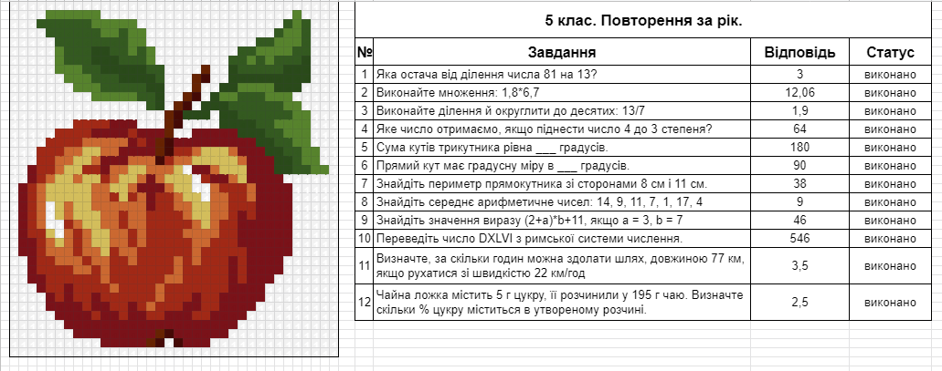

VІ. Підсумок уроку
Яблуко — це скарбничка поживних і корисних речовин. Людям давно відомо про корисні властивості яблук і можливо тому вони часто фігурують у різноманітних міфах та легендах. Якщо яблуко розрізати впоперек, то малюнок на серцевині виглядає як п'ятикутна зірка. Саме тому стародавні алхіміки вважали яблуко символом знань. Сподіваємось, що наші цікаві факти стануть у пригоді і ще однією причиною з'їсти яблуко.

VIІ. Домашнє завдання
- Вправа 1191 (А.Г.Мерзляк, 2018)
У двох ящиках лежали яблука. У першому ящику лежало 22,4 кг яблук,
що становило 0,35 усіх яблук. Скільки кілограмів яблук було в другому ящику?
- Підібрати п’ять приказок про користь споживання яблука.
Наприклад. Хто яблуко в день з'їдає, у лікаря не буває.
- Знайти інформацію про яблучний сік і скласти таблицю «Харчова цінність яблучного соку»

